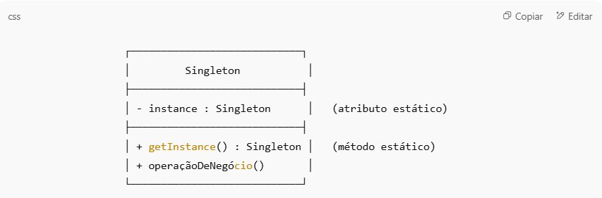

**🧠 Explicação**

* **instance** → atributo estático que guarda a única instância.
* **getInstance()** → cria a instância se não existir, e retorna sempre a mesma.
* **operaçãoDeNegócio()** → qualquer método da classe que será usado pelo sistema.

📌 Resumindo:

* Só pode haver **um único objeto**.
* Cliente nunca usa new (em Java) ou __init__ diretamente em Python.
* Acesso sempre pelo método getInstance() (ou equivalente).